
ΤΜΗΜΑ ΗΛΕΚΤΡΟΛΟΓΩΝ ΜΗΧΑΝΙΚΩΝ ΚΑΙ ΤΕΧΝΟΛΟΓΙΑΣ ΥΠΟΛΟΓΙΣΤΩΝ
ΟΝΟΜΑΤΕΠΩΝΥΜΟ ΦΟΙΤΗΤΗ: ΣΑΛΙΑΡΗΣ ΓΕΩΡΓΙΟΣ
ΑΜ: 1092584
ΑΚΑΔΗΜΑΪΚΟ ΕΤΟΣ: 2024-2025
ΜΑΘΗΜΑ: ΕΙΣΑΓΩΓΗ ΣΤΗ ΡΟΜΠΟΤΙΚΗ
ΥΠΕΥΘΥΝΟΣ ΚΑΘΗΓΗΤΗΣ: ΚΩΝΣΤΑΝΤΙΝΟΣ ΧΑΤΖΗΛΥΓΕΡΟΥΔΗΣ
ΑΤΟΜΙΚΗ ΕΡΓΑΣΙΑ #2

Α. Σκοπός / περιγραφή της εργασίας
Η παρούσα εργασία συνιστά συνέχεια της προηγούμενης εργασίας με το setup των διάφορων εμπλεκόμενων αντικειμένων να είναι ακριβώς το ίδιο.Κύριος σκοπός λοιπόν της παρούσης εργασίας είναι η χρήση Inverse Kinematics για την εύρεση των κατάλληλων joint positions προκειμένου ο end-effector να πιάσει τον κύλινδρο και να τον τοποθετήσει πάνω από την τρύπα στο ορθογώνιο κουτί.Τέλος επιβεβαιώνονται οι λύσεις μέσω Forward Kinematics ενώ τα αντίστοιχα αποτελέσματα οπτικοποιούνται μέσω κώδικα.Στο σημείο αυτό να σημειωθεί ότι ακριβώς επειδή η συγκρεκριμένη εργασία συνιστά συνέχεια της προηγούμενης κάποια πράγματα αναφέρονται με επιγραμματικό τρόπο ή δεν παρουσιάζονται καθόλου (πχ το κομμάτι του visualization των αντικειμένων στον χώρο).

Β. Ζητούμενα άσκησης
1. Επιλογή κατάλληλου world frame και body frame
World frame (άξονες x,y,z στην εικόνα)

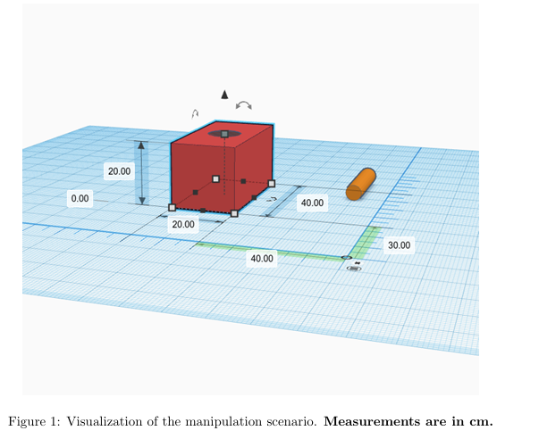

Body frame κουτιού : το <<κέντρο του κουτιού>>
Άρα: $\left(x_{cm1}, y_{cm1}, z_{cm1} \right)=\left( 50, 50, 10\right) (1)$

Body frame κυλίνδρου : το <<κέντρο του κυλίνδρου>>
Άρα: $\left(x_{cm2}, y_{cm2}, z_{cm2}\right)=\left(69.50, 9.50, 2.50\right) (2)$

2. Επιλογή κατάλληλου transformation matrix για το base frame του manipulator σε σχέση με το world frame ώστε ο τελευταίος να επιτελέσει το manipulation task

Χωρίς βλάβη της γενικότητας θεωρούμε ότι το base frame του βραχίονα ταυτίζεται με το world frame. Επομένως ο ζητούμενος πίνακας μετασχηματισμού είναι ο ταυτοτικός:
$$T_{1}=I_{4}= \left[\begin{matrix}1 & 0 & 0 & 0 \\ 0 & 1 & 0 & 0 \\ 0 & 0 & 1 & 0 \\ 0 & 0 & 0 & 1\end{matrix}\right] (3)$$
3. Εύρεση της θέσης και του προσανατολισμού του κυλίνδρου σε σχέση το frame του end effector του ρομποτικού βραχίονα έτσι ώστε ο πρώτος να είναι σε θέση να κρατήσει τον πρώτο
Επί της ουσίας, θέλουμε να βρούμε τον πίνακα μετασχηματισμού $T_{end,cyl}= T_{end,world }T_{world,cyl } (4)$
Αρχικά υπολογίζουμε τον πίνακα $T_{world,end }:$
Για να υπολογίσουμε τον σχετικό πίνακα περιστροφής αρχικά παρατηρούμε ότι σύμφωνα με το Figure 2 το frame του end-effector προκύπτει κατά μία περιστροφή κατά γωνία $-45°$ ως προς τον άξονα z του base frame.Συνεπώς:
$$R_{world,end}= R_{z}\left(-45°\right)= \left[\begin{matrix}\sqrt{2}/2 & \sqrt{2}/2 & 0 \\ -\sqrt{2}/2 & \sqrt{2}/2 & 0 \\ 0 & 0 & 1\end{matrix}\right] (5)$$

Για το αντίστοιχο translation vector δηλώνεται ρητά ότι προκύπτει με translation(μεταφορά) κατά 0.103m (10.3 cm) κατά τον άξονα z. Συνεπώς:
$$t_{world,end}=t_{wb}= \left[\begin{matrix}0 \\ 10.3 \\ 0\end{matrix}\right] (6)$$
Επομένως:
$$T_{world,end }= = \left[\begin{matrix}\sqrt{2}/2 & \sqrt{2}/2 & 0 & 0 \\ -\sqrt{2}/2 & \sqrt{2}/2 & 0 & 10.3 \\ 0 & 0 & 1 & 0 \\ 0 & 0 & 0 & 1\end{matrix}\right] (7)$$

Συνεπώς
$$T_{end,world}={\left(T_{world,end }\right)}^{-1}= \left[\begin{matrix}\sqrt{2}/2 & -\sqrt{2}/2 & 0 & 10.3*\sqrt{2}/2 \\ \sqrt{2}/2 & \sqrt{2}/2 & 0 & -10.3*\sqrt{2}/2 \\ 0 & 0 & 1 & 0 \\ 0 & 0 & 0 & 1\end{matrix}\right](8)$$

Ενώ προφανώς ισχύει ότι
$T_{world,cyl }= \left[\begin{matrix}1 & 0 & 0 & 69.50 \\ 0 & 1 & 0 & 9.50 \\ 0 & 0 & 1 & 2.50 \\ 0 & 0 & 0 & 1\end{matrix}\right](9)$

Τελικά, θα έχουμε ότι:
$$T_{end,cyl}= \left[\begin{matrix}\sqrt{2}/2 & -\sqrt{2}/2 & 0 & 10.3*\sqrt{2}/2 \\ \sqrt{2}/2 & \sqrt{2}/2 & 0 & -10.3*\sqrt{2}/2 \\ 0 & 0 & 1 & 0 \\ 0 & 0 & 0 & 1\end{matrix}\right]\left[\begin{matrix}1 & 0 & 0 & 69.50 \\ 0 & 1 & 0 & 9.50 \\ 0 & 0 & 1 & 2.50 \\ 0 & 0 & 0 & 1\end{matrix}\right] = \left[\begin{matrix}\frac{\sqrt{2}}{2} & -\frac{\sqrt{2}}{2} & 0 & -70.3*\frac{\sqrt{2}}{2} \\ \frac{\sqrt{2}}{2} & \frac{\sqrt{2}}{2} & 0 & 78.7*\frac{\sqrt{2}}{2} \\ 0 & 0 & 1 & 2.50 \\ 0 & 0 & 0 & 1\end{matrix}\right](10)$$

4. Υπολογισμός της κατάλληλης θέσης και προσανατολισμού του κυλίνδρου ώστε ο τελευταίος να πέσει μέσα ακριβώς στο κουτί
Θεωρούμε ότι ο βραχίονας όταν πιάνει τον κύλινδρο τον αφήνει όταν η κάτω βάση του, έχει οριακά εισέλθει στην οπή. Δηλαδή, το <<κέντρο>> του κυλίνδρου σε αυτήν την περίπτωση θα βρίσκεται στις συντεταγμένες (εκφρασμένες στο world frame που έχει οριστεί) $\left(x_{cm2_{new}}, y_{cm2_{new}}, z_{cm2_{new}}\right)=(50,50,45$) (11).
Κατά συνέπεια λοιπόν προκύπτει αμέσως ο εξής πίνακας μετασχηματισμού (αφού βέβαια περιστρέψουμε τον κύλινδρο κατά $-90°$ ως προς τον άξονα z του base frame.
$$T_{world, cylnew}= \left[\begin{matrix}0 & 0 & -1 & 50 \\ 0 & 1 & 0 & 50 \\ 1 & 0 & 0 & 45 \\ 0 & 0 & 0 & 1\end{matrix}\right] (12)$$
5. Εύρεση μέσω Inverse Kinematics (και επιβεβαίωση μέσω Forward Kinematics) των joint positions έτσι ώστε ο end effector να μπορεί να πιάσει τον κύλινδρο
Άμεσα καταλαβαίνουμε ότι ο πίνακας στόχος είναι εκείνος του ερωτήματος 3 της άσκησης (εξίσωση 8).
Αρχικά λοιπόν υπολογίζουμε τον πίνακα Μ ο οποίος αντιστοιχεί στον πίνακα μετασχηματισμού του frame του end-effector σε σχέση με το world frame (base frame- στην προκειμένη περίπτωση z0-x0) όταν όλα τα joints βρίσκονται στο home configuration (θεωρούμε ότι η Figure 3 μας δίνει αυτό το configuration).Επίσης, κάνοντας την υπόθεση ότι έχουμε δεξιόστροφα συστήματα συντεταγμένων, ανεξαρτήτως frame, βρίσκουμε αμέσως ότι ο άξονας y_7 του frame του end-effector θα έχει φορά προς την σελίδα.Επομένως το frame του end-effector δίνεται ως προς τον άξονα $x_{0}$ του base frame με μια περιστροφή κατά $180°$ και ένα translation $0.330+0.3160+0.3840-0.1070=0.926 m ή 92.6 cm$ κατά τον άξονα $z_{0}$ και κατά $0.0880 m ή 8.8 cm$κατά τον άξονα $x_{0}$.
$$M= T_{world,end }= \left[\begin{matrix}1 & 0 & 0 & 8.8 \\ 0 & -1 & 0 & 0 \\ 0 & 0 & -1 & 92.6 \\ 0 & 0 & 0 & 1\end{matrix}\right] (13)$$
Η εξίσωση IK έχει ως εξής:
$q_{k+1}=q_{k}+a*Δq (14)$ (το a είναι ένας σχετικά μικρό βαθμωτό μέγεθος μεταξύ 0 και 1 το οποίο εισάγεται προκειμένου να έχουμε καλύτερη σύγκλιση στα αποτελέσματα..
Όπου:
$$q={\left[θ_{1}{ θ}_{2}{ θ}_{3} θ_{4} { θ}_{5}{ θ}_{6} θ_{7}\right]}^{Τ} (15) οι επιθυμητές γωνίες των joints$$
$$Δq=J_{w}^{†}\left(q_{k}\right)*v_{w} (16)$$
$$J_{w}^{†}=J_{w}^{T}{\left(J_{w }{J_{w}}^{T}\right)}^{-1}\left(17\right), n=7>m=6$$
$$v_{w}=J_{w}\left(q\right)*q' (18)$$
$$\left[v_{w}\right]=\log\left(T_{wb}^{-1}\left(q_{k}\right)T_{wd}\right)\left(13\right)(T_{wd} είναι ο πίνακας στόχος και T_{wb} ο πίνακας ο οποίος δίνει τα FK-θα πρέπει να υπολογίζεται εκ νέου σε κάθε επανάληψη$$
$$T_{wb}=\exp\left(\hat{S_{1}}θ_{1}\right)*\exp\left(\hat{S_{2}}θ_{2}\right)*exp\left(\hat{S_{3}}θ_{3}\right)*\exp\left(\hat{S_{4}}θ_{4}\right)*\exp\left(\hat{S_{5}}θ_{5}\right)*\exp\left({\hat{S_{6}}θ}_{6}\right)*\exp\left(\hat{S_{7}}θ_{7}\right)*Μ (19)$$
Για τα screw axes έχουμε τα εξής:
n | r_i^T | q_i^T
1 | [0 0 1] | [0 0 0]
2 | [0 1 0] | [0 0 33.3]
3 | [0 0 1] | [0 0 0]
4 | [0 1 0] | [8.8 0 64.9]
5 | [0 0 1] | [0 0 0]
6 | [0 1 0] | [0 0 103.3]
7 | [0 0 1] | [8.8 0 0]

Όπου:
$r_{i}$ είναι ο άξονας περιστροφής της i-οστής άρθρωσης σε σχέση με το base frame (world frame)
$q_{i}$ είναι ένα σημείο του άξονα αυτού (εκφρασμένο πάλι ως προς το base frame)
$ρ_{i}$ το 2^{ο} component του screw axis

$ρ_{i}= - r_{i} x q_{i} \left(20\right)$, (τα επιμέρους εξωτερικά γινόμενα υπολογίζονται στον σχετικό κώδικα)
Με $S_{i}=\left[\begin{matrix}r_{i} \\ ρ_{i}\end{matrix}\right](21)$

Επίσης για το skew-symmetric matrix έχουμε:

$$\left[v_{w}\right]=\left[\begin{matrix}0 & -v_{3} & v_{2} \\ v_{3} & 0 & -v_{1} \\ -v_{2} & v_{1} & 0\end{matrix}\right] \left(22\right) για v_{w}={\left[v_{1} { v}_{2 } v_{3}\right]}^{T}(23)$$
Αρχική συνθήκη:
$$q_{k}=q_{0}= {\left[0 0 0 0 0 0 0\right]}^{Τ} \left(24\right)$$
Τέλος, να σημειωθεί ότι η επαναληπτική διαδικασία την οποία εφαρμόζουμε για τον υπολογισμό των joint positions (γωνίες) σταματάει σύμφωνα με την παρακάτω λογική:
-Εύρεση $T_{wb} – σχέση (18)$
-Υπολογισμός world space error $Τ_{error} = T_{wd}*T_{wb}^{-1}(q_{k}))) (25)$
-Υπολογισμός αντίστοιχου twist $v_{w} = log\left(T_{error}\right)\left(25\right)$, - προκύπτει ένας skew-symmetric πίνακας,στον οποίο εν συνεχεία εφαρμόζουμε τον ανάποδο skew symmetric τελεστή προκειμένου να λάβουμε το σχετικό διάνυσμα.

-$\left|\left|v_{w}\right|\right|=0 (26)$, (ή κάποια ποσότητα πολύ μικρή).
Ακολουθώντας την παραπάνω διαδικασία, παρατηρούμε ότι φτάνουμε (αρκετά) κοντά στον επιθυμητό transformation matrix, εντούτοις δεν τον πλησιάζουμε με εξαιρετική ακρίβεια, κάτι το οποίο ενδεχομένως να οφείλεται στους παρακάτω παράγοντες:
- Κάποιο (μικρό) λάθος οπουδήποτε στον κώδικα (πχ κάποιο λανθασμένος υπολογισμός κλπ)
- Στην τιμή του παράγοντα α ο οποίος αναφέρθηκε παραπάνω
- Στην φύση της μεθόδου Newton-Raphson

Το δε σχετικό διάγραμμα σύγκλισης έχει ως εξής:
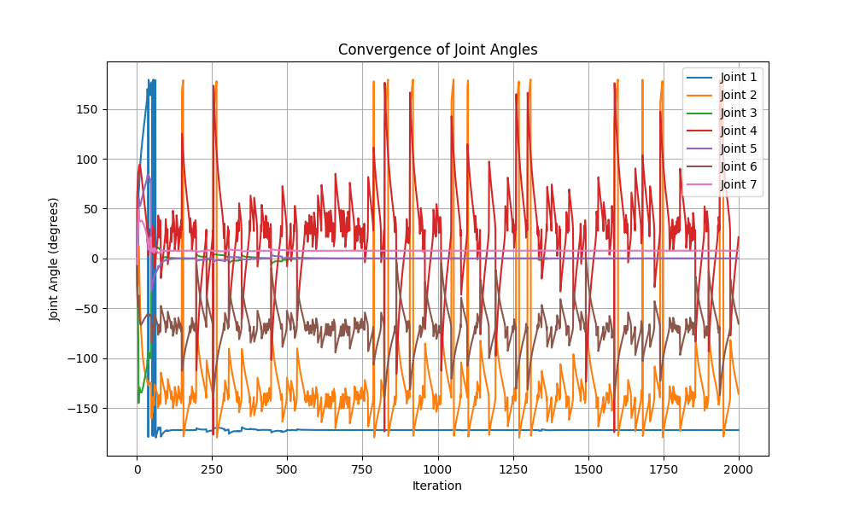

Εικόνα 1: Γράφημα σύγλισης της τιμής της γωνίας για κάθε joint.Να παρατηρήσουμε ότι όσο πιο μικρό είναι το πλήθος των επαναλήψεων το οποίο θέτουμε σαν ένα ανώτατο όριο, τόσο πιο μακριά είναι ο πίνακας που προκύπτει από τον επιθυμητό πίνακα-στόχο.
Οι τιμές των γωνιών, μετά την εφαρμογή της μεθόδου NR, είναι οι ακόλουθες:
$$\left[-172.21° -135.83° 0.02° 21.34° -0.01° -65.51° 7.78°\right](28)$$
6. Εύρεση μέσω Inverse Kinematics (και επιβεβαίωση μέσω Forward Kinematics) των joint positions έτσι ώστε ο end effector να μπορεί να πιάσει τον κύλινδρο και να τον αφήσει πάνω από την τρύπα του κουτιού
Δεν κάνουμε κάτι διαφορετικό σε σχέση με το προηγούμενο ερώτημα, μόνο που σε αυτήν την περίπτωση ο νέος επιθυμητός πίνακας μετασχηματισμού θα είναι εκείνος του ερωτήματος 4 (εντούτοις δε χρησιμοποιείται ο ίδιος κώδικας, οπότε ίσως γι’αυτό το λόγο να έχουμε μεγαλύτερες αποκλίσεις):

$${T_{wd}= T}_{world, cylnew}= \left[\begin{matrix}0 & 0 & -1 & 50 \\ 0 & 1 & 0 & 50 \\ 1 & 0 & 0 & 45 \\ 0 & 0 & 0 & 1\end{matrix}\right] (29)$$
Κατά τα άλλα, δεν αλλάζει κάτι ενώ στο τέλος πάλι επιβεβαιώνουμε τη λύση μας μέσω Forward Kinematics. Ο κώδικας κατά τα άλλα παραμένει απαράλλαχτος.

Και το αντίστοιχο πανέμορφο διάγραμμα σύγκλισης για κάθε joint
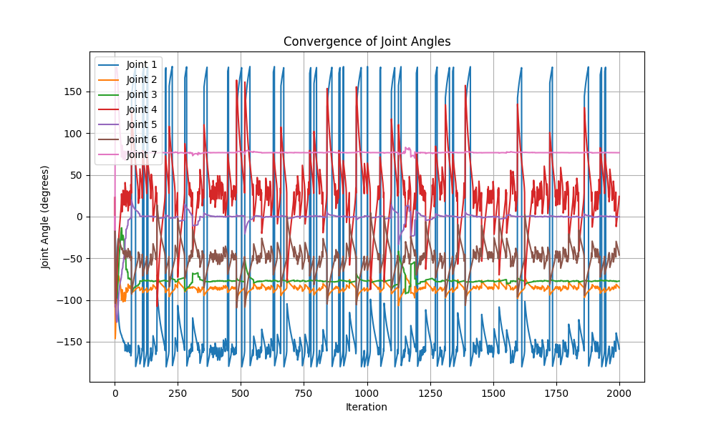

Εικόνα 2: Και εδώ παρατηρούμε ιδιαίτερα έντονες ταλαντώσεις αλλά ο συντάκτης της παρούσης αναφοράς έχει αφιερώσει άπειρες ώρες στην συγκεκριμένη εργασία που πλέον δε ξέρει που έχει κάνει λάθος χαχααχχα…TODO: REMOVE THIS

Και οι τιμές των γωνιών:
$$\left[-158.78° -85.3° -77.16° 24.25° -0.11° -46° 76.66° \right](30)$$

7.Για τη δε οπτικοποίηση των αποτελεσμάτων βλ. τα 2 αρχεία .py.

